Základná umelecká škola Ferka Špániho, Martinská 19, Žilina

**27. ročník súťažnej prehliadky**

**HRÁME V TÍME**

/súťažná prehliadka v štvorručnej hre na klavíri

a klavírnych komorných zoskupení/

10. apríl 2025

**PRIHLÁŠKA**

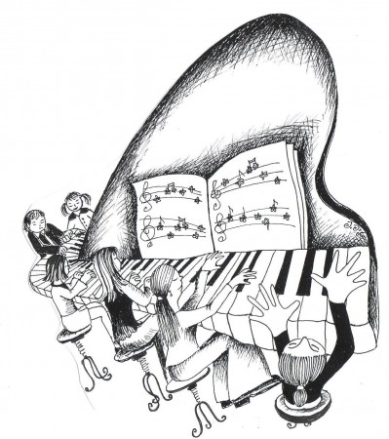

|  |
| --- |
| KATEGÓRIA |

|  |  |  |
| --- | --- | --- |
| SÚŤAŽIACI |  | ROČNÍK V ZUŠ |
| 1. |  |  |
| 2. |  |  |
|  |  |  |

|  |
| --- |
| SÚŤAŽNÝ REPERTOÁR |
|  |
|  |
|  |
|  |

|  |
| --- |
| PEDAGÓG |
| ŠKOLA |

|  |
| --- |
| MINUTÁŽ |

Podpis